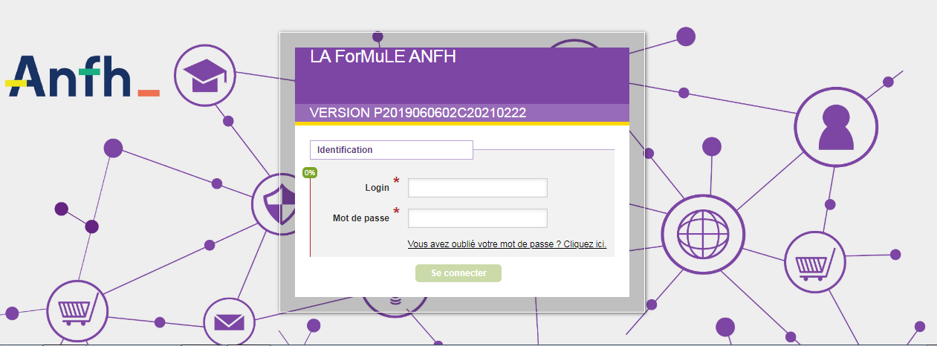
DEMANDE INSCRIPTION 2023 - LA FORMULE
A retourner avant le 5 juin 2023 à c.salle@anfh.fr
Objectif : Utiliser l’outil La ForMuLE de la consultation à la passation de la commande.
La formation doit obligatoirement être suivie pour obtenir la création des comptes UTILISATEUR (gestionnaire de la commande)
Nom :
Prénom :
Fonction :
Etablissement :
Téléphone :
Mail :
Souhaite suivre la formation :
(Format journée – 12 participants maximum par groupe)

Jeudi 22 juin 2023 | Jeudi 12 octobre 2023
(9h/16h30) | (9h/16h30)

Pour plus d’informations contactez vos référentes du pôle formation :
Céline SALLÉ Conseillère formation c.salle@anfh.fr – 03 20 08 11 31
Cathy LECLERCQ Conseillère en gestion de fonds c.leclercq@anfh.fr – 03 20 08 06 72

